Pressemitteilung
Neue SNKRADDICTED-App: Nach nur drei Stunden Platz 1 der Charts in der Kategorie Lifestyle

Jetzt individuelle Sneaker-News per Push-Funktion direkt aufs Handy erhalten

Holzwickede. Sie sparen ihr Geld für angesagte Sneaker, campen vor Shops oder verbringen Stunden vor dem Laptop, um keine Sneaker-Neuheit zu verpassen – Sneakerheads möchten die sportlichen Schuhe nicht nur zu jeder Gelegenheit tragen, sie sammeln die verschiedenen Modelle auch. Mit der neuen App von SNKRADDICTED erhalten Sneaker-Fans jetzt mühelos die aktuellsten Informationen zu Sneaker-Releases, Restocks und anstehenden Neuerscheinungen direkt aufs Handy.

Seit Sonntag ist die App kostenlos verfügbar und erreichte nach nur drei Stunden Platz 1 der App Charts der Kategorie Lifestyle. Über 800 Bewertungen sorgten in kürzester Zeit dafür, dass die App mit insgesamt fünf Sternen ausgezeichnet wurde. Warum die App schon jetzt so beliebt ist? Sie informiert User mit Push-Nachrichten darüber, wenn ein angesagter Sneaker verfügbar ist. So wird die Chance erhöht, limitierte Sneaker zu ergattern, ohne dafür im Resell unnötig mehr zahlen zu müssen. Im Release-Kalender können sich die User über Neuerscheinungen erkundigen. Lieblings-Sneaker werden direkt in einer individuellen Merkliste abgespeichert. „Die App informiert mit der Push-Funktion über Releases und Restocks. Wir übernehmen damit die Recherche für den User. Dann heißt es nur noch schnell sein, denn mit direkten Links zu den entsprechenden Shops steht dem Kauf fast nichts mehr im Weg“, fasst Tamo Gengel, Gründer von SNKRADDICTED, zusammen. Die Push-Nachrichten können je nach Nutzer angepasst werden.

Die App kann kostenlos über folgende Links heruntergeladen werden:

iOS: https://apps.apple.com/app/id1476373700
Android: https://play.google.com/store/apps/details?id=de.uniq.snkraddicted.app#

Bildmaterial:

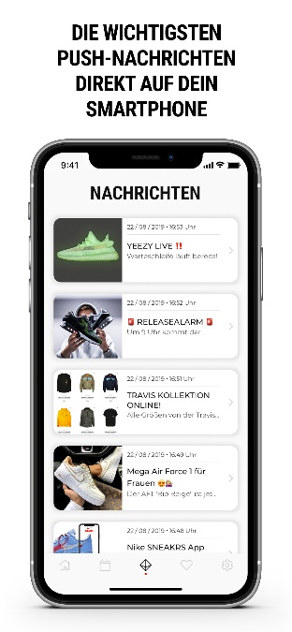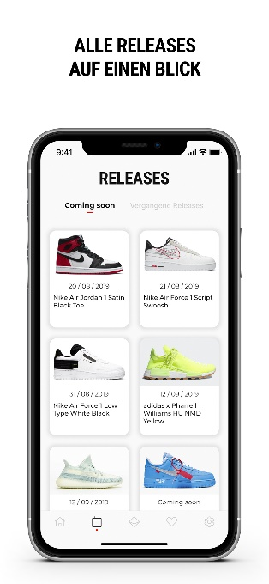

Über SNKRADDICTED
SNKRADDICTED gehört zur Prinz Sportlich GmbH & Co. KG mit Sitz in Dortmund. Das Team von SNKRADDICTED hat es sich zur Aufgabe gemacht, News zu angesagten Sneakern schnell und umfassend zur Verfügung zu stellen. Mit fast 335.000 Instagram-Abonnenten ist SNKRADDICTED Deutschlands einflussreichster Sneaker-Account. Zudem informieren sich rund 200.000 Besucher pro Monat auf der eigenen Website über Sneaker-Neuheiten, anstehende Releases und lassen sich für den nächsten Sneaker-Kauf inspirieren.

Holzwickede, 16.09.2019

Ansprechpartner für Medien: Annika Hunkemöller, Pressesprecherin, Tel. 02301 89790-511, annika.hunkemoeller@prinz-sportlich.de
Herausgeber: Prinz Sportlich GmbH & Co. KG, Rhenus-Platz 2, 59439 Holzwickede, Tel. 02301 94580-0, www.snkraddicted.com

